Cosis

**Inloop pand 42**

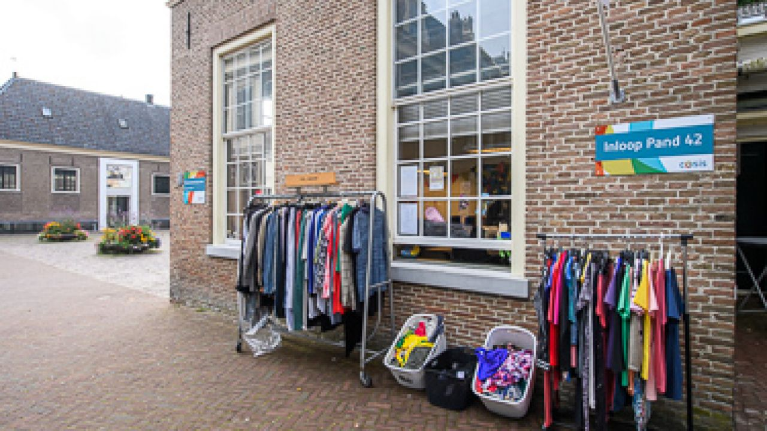

Naam: Sahar Karami   
klas: S0sa   
Docent: Judith   
Stage begeleider: Marian Kuipers

Dag verslag:   
september 2021

Vandaag heb ik mijn stage gesprek gehad met Dineke molenhuis, na alles besproken te hebben, ben ik aangenomen als stagiaire bij Cosis, inloop 42 in Assen. Dineke heeft me gelijk een rondleiding gegeven in de inloop, ik heb kennis gemaakt met de mensen die er waren.

Na mijn gesprek en kennismakingen, hebben we afgesproken dat ik op de woensdag en donderdag stage kom lopen en dat ik volgende week mag beginnen.

Op de Woensdag van 12:00 t/m 20:00

En op de Donderdag van 08:30 t/m 16:30 of 17:00

Dag verslag:   
29 & 30 september 2021

Vandaag is het woensdag middag, ik ben om 12:00 begonnen met mijn eerste stage dag. Ik heb kennisgemaakt met de mensen die ik nog niet heb gezien, er werd mij verteld dat ik in de inloop mocht gaan zitten en gesprekjes mocht gaan voeren met de mensen die er waren.

Mijn begeleider Marian, had mij verteld dat het belangrijk is om de komende twee weken goed te observeren hoe alles gaat en hoe iedereen hier binnen de inloop aan het werk gaat.

Ik ben in de inloop gaan zitten en ben gaan kijken naar hoe mensen met elkaar praten en waar ze het voornamelijk over hebben. Ik vond het best pittig in het begin omdat ik niet precies wist hoe ik met de mensen kon praten en omdat ik voornamelijk eerst niks kon doen.

Het is mij opgevallen dat de mensen en begeleiders om 12:00 beginnen met de lunch en om 18:00 avond eten.

Na het avond eten, ruimt iedereen gezamenlijk op en ieder heeft zijn eigen taak.

Na alle werkzaamheden gaan zei gezamenlijk koffie en thee drinken en gaat Marian naar het kantoor om een da verslagje te schrijven over hoe de dag ging.

Om 20:00 sluiten we af en gaat iedereen naar huis.

Op donderdag ochtend ben ik begonnen om 08:30, het was een rustig dagje. Vandaag heb ik weer mogen observeren en het contact mogen leggen met anderen

Mijn tip aan mezelf is dat ik meer met de mensen moet gaan praten, meer openstaan.

Top-

Dag verslag   
14 oktober 2021

In deze week heb ik nogmaals gekeken hoe hier alles te werk gaat. Het was een volle en gezellige dag, iedereen praat leuk met elkaar. Het is fijn om te zien hoe mensen met elkaar omgaan.

In deze twee dagen heb ik nog meer ervaring op gedaan, en ben ik steeds meer in contact gekomen met de cliënten of gasten. Veel clienten zijn ook erg benieuwd naar wie ik ben en wat ik hier kom doen.

Op de woensdag heb ik weer mee gegeten als avond eten, en iedereen heeft samen opgeruimd. Na het opruimen drinken we gezamenlijk koffie of thee. In de tussentijd ben ik naar achter gelopen om te vragen of ik nog iets kan gaan doen. Maar dat was niet nodig Marian heeft me laten zien wat ze doet na sluitingstijd. Deuren op slot, lichten uit, spullen van buiten naar binnen halen en de buiten hekken op slot doen.

Op de donderdag sluiten we ook zo af, alleen dan is er geen avondeten. Maar alleen lunch, gasten en clienten kunnen allemaal hier lunchen.

Top; steeds meer contact met de mensen

Tip : meer open staan

Dagverslag

27 & 28 oktober 2021

Dagverslag

3 & 4 november 2021

Dag verslag

10 & 11 november 2021

Dagverslag

17 november 2021

Dagverslag

8 december 2021

Dag verslag

Woensdag 22 december 2021

Ik ben begonnen om 08:30, we zijn de dag begonnen met alles klaarzetten, het bord en de vlag hebben we naar buiten gebracht en klaargezet.

Ook ben ik even in gesprek gegaan met Mohammed en Erik, aangezien ik een tijdje niet aanwezig ben geweest hebben wij even bijgepraat, ondertussen hebben ik Mohammed nog geholpen met de inloop, kaarsen aan, kerst verlichtingen aan zetten.

Tijdens de koffie zijn Rea, Ina en ik naar achter gegaan, en hebben wij even gepraat over hoe de dag zal gaan lopen en wat er allemaal nog geregeld moet worden.

* Kerstpakketjes klaarleggen voor de mensen die nog een moeten krijgen.
* Lijst doornemen met alle namen, en kijken wie nog geen kerst pakket heeft en die op de hoogte stellen door te bellen.

Ook zijn er best veel kerstpakketjes over gebleven, daarvoor moeten wij een oplossing bedenken wat we er mee zouden kunnen doen.

Na het gesprek ben ik in de inloop gaan zitten en heb ik even gepraat met de mensen die er waren en ondertussen heb ik even geholpen achter de bar met koffie en thee zetten of afrekenen.

Om 12:00 begonnen Ina en Gerard met het eten klaar te zetten, ik ben gaan helpen met het eten inpakken en te geven aan de personen en Ina heeft afgerekend met de mensen.

Ondertussen in de inloop kwam Wyna binnen, en kregen Erik en Wyna een mening verschil, Erik wou niet meer met Wyna praten. Ina en ik zeiden jongens hou is op, na dat we dat hebben gezegd was het rustig maar spraken ze elkaar nog steeds niet. Na even kwam het weer goed.

We hebben de dag afgesloten met een kop thee en zijn toen naar huis gegaan.

Tip: volgende keer eerder ingrijpen

Top: ik vond de dag goed gaan en ook heb ik best veel gedaan.

Dag verslag

23 december 2021

Vandaag ben ik begonnen om 08:30, ik ben de dag begonnen met het geld tellen wat uit de kluis kwam en heb ik de kassa la klaar gezet voor gebruik. We starten de dag met 10 euro in de kassa la.

Daarna zijn we gestart met een vergadering samen met Rea, Siva, Mark en een nieuwe vrijwilliger. We hebben de dag doorgenomen en ik moest aan Siva vertellen hoe het gister is gegaan, of het wel druk was en wat we gisteren allemaal hebben gedaan.

Rea en ik hebben afgesproken dat ik op kantoor ga zitten, en dat we samen mijn stage opdrachten gaan doornemen en bespreken wat ik wel en niet kan gaan doen binnen mijn stage periode. Hierna ben ik bezig geweest met mijn opdrachten en heb ik mijn dag verslagen bijgewerkt. Om 12:30 ben ik naar de inloop gegaan en heb ik even een broodje gegeten en heb ik met de nieuwe vrijwilliger gesproken en ook heb ik met Nico gepraat over wat hij vandaag nog gaat doen, maar Nico vertelde dat hij al boodschappen had gedaan voor kerst, en dat hij er enorm veel zin in heeft.

Na die tijd ben ik achter mijn laptop gaan zitten en ben ik weer bezig geweest met de opdrachten en heb ik een to do list gemaakt, zodat ik weet wat ik nog moet gaan doen.

Het is een enorme rustige dag, aangezien er weer nieuwe maatregelen zijn. Mogen er maar 4 mensen binnen in de inloop zitten naast de werknemers. De gasten en cliënten kunnen afspraken maken door te bellen of het aan te geven als ze hier zijn. Wij houden een lijst bij en daar staat hoe laat ieder persoon wilt komen.

Top: Ben goed aan de slag geweest met mijn opdrachten en heb goed overlegd met Rea over de opdrachten.

Tip: eerder beginnen aan de opdrachten.

Dag verslag

12 januari 2022

Vandaag ben ik begonnen om 08:30, zoals gewoonlijk beginnen we de ochtend met een kopje koffie of thee. Na dat wij (begeleiders) klaar waren zijn we naar achter gegaan en hebben wij even een vergadering gehouden over hoe de dag er voor is gelopen en hoe de dag er vandaag uit zal zien en wat ik bijvoorbeeld kan gaan doen, of waar ik verantwoordelijk voor ben.

Samen hebben wij afgesproken dat ik de overgebleven kerstpakketten uit moest pakken en alles in de koelkasten of achter de bar zou moeten neer leggen.

Het was veder best een rustige dag, ik ben wel in gesprek gegaan met Mohammed. Uit het gesprek kwam ook dat Mohammed gevallen was, al een jaar of meer geleden, waardoor hij vier breuken in zijn voet heeft en dat hij er nog enorm veel last van heeft. Als advies gaf ik mee om langs de huisarts te gaan, alleen hij had al een afspraak staan voor morgen. Daar gaan de dokters ook kijken of hij goede schoenen kan krijgen.

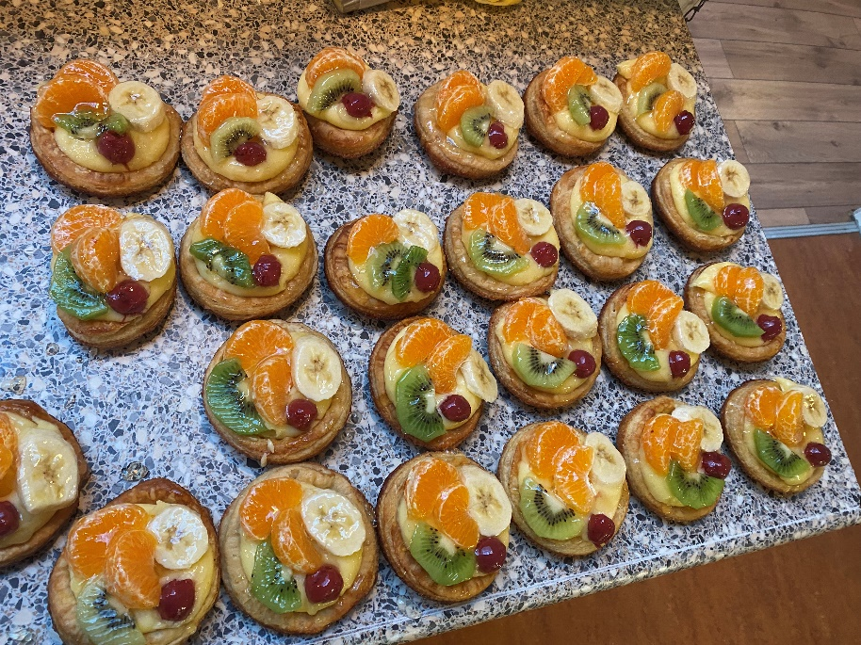Na het (middageten/lunch) ben ik samen met piet de keuken in gegaan en hebben wij samen vruchten schelpjes gebakken.

Na dat Piet en ik klaar waren hebben wij samen de keuken schoongemaakt en opgeruimd.

Veder de dag, heb ik voornamelijk met de bezoekers of vrijwilligers gekletst.

Tip: Meer praten tijdens de vergaderingen

Top: Veel met de mensen gepraat, goed gebakken met piet.

Dag verslag

13 januari 2022

Vandaag ben ik om 08:30 begonnen, zoals gewoonlijk beginnen wij de dag met koffie/thee drinken. Het was een zeer rustig dagje er zijn niet veel mensen geweest. Wel had ik Marcel al een tijdje niet gezien en hebben ik samen met Marcel gekletst over van alles.

Af en toe heb ik geholpen met de vaatwasser of de bar en ik heb de was opgevouwen en netjes opgeruimd.

Rond een uur of 11 kwam Roel binnen, hij komt als een nieuwe vrijwilliger werken achter bar. Ook heb ik even een praatje gemaakt met Roel en ik heb gezegd als je iets niet snapt dan kan je het mij gewoon vragen. Eigenlijk ging het hartstikke goed en af en toe vroeg ik wel of alles nog lukte en of hij hulp nodig was.

Het laatste uurtje ben ik samen met Erik, Marcel en Roel even wat gaan drinken en hebben wij gepraat. Na dat we klaar waren zijn we alvast de inloop gaan opruimen voor de volgende dag.

Ik vind het lastig om voor deze dag tips en tops te geven, aangezien het echt heel rustig was.

Dag verslag

19 januari 2022

Vandaag ben ik begonnen om 08:30, ik had al vroeg op de ochtend een goed gesprek met Erik. Over wat hij nog heeft gedaan deze week.

Vandaag waren er geen koks, vandaar dat Ina mij vroeg om te koken. Ik vond het erg leuk dat zij mij vroeg, omdat ik het leuk vind om in de keuken te staan en bezig te zijn met eten.

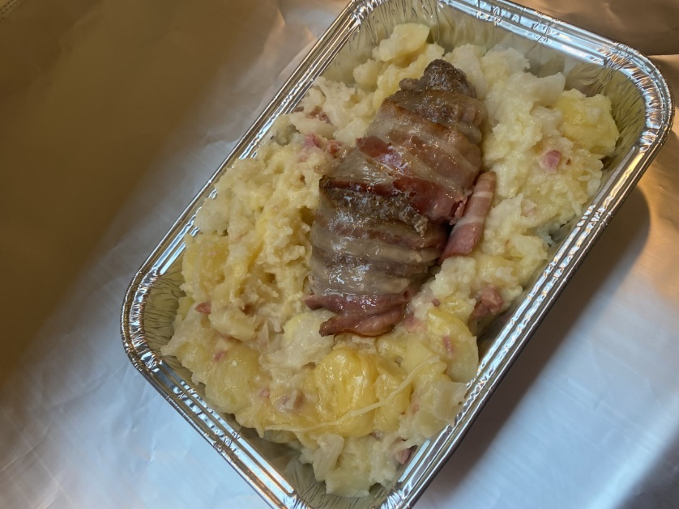We hebben er voor gekozen om het dagmenu te veranderen, het zal eerst aardappels, groente en slavink worden. Maar wij hebben er voor gekozen om een ovenschotel te maken die bestond uit: aardappels, bloemkool en kaassaus en op de bovenkant kaas. En dan als vlees erbij hebben wij de slavinken gebakken.

Na het koken, kwamen de mensen hun eten ophalen. En ben ik de afwas gaan doen.

Tips:

Tops: zorgvuldig gewerkt

Dag verslag

20 januari 2022

Vandaag ben ik om 08:30 begonnen samen met Marian, Silvana, Eric en Henk.

We zijn de dag begonnen met een Vergadering, en daarin hebben we besloten dat ik mee zou kijken met Silvana over de zorgplannen. Ook hebben we geprobeerd om inloggen in mijn Cosis account en dat is nu eindelijk gelukt. Ze heeft veel uitgelegd hoe je tewerk gaat in het systeem.

Rond 12 uur heb ik even een broodje gegeten en heb ik samen met Henk afgesproken dat we rond 1 uur naar het winkeltje gaan. Henk vond dat een goed idee wat dan konden wij allebei nog even rustig eten.

Om 1 uur zijn Henk en ik vertrokken naar het winkeltje en hebben wij daar samen eerst de kassa geteld en dat gaat nu al best goed. We hebben de winkel een beetje netjes gemaakt en zijn rond een uur of 3 weer terug gegaan naar de inloop. Aangezien het echt rustig was.

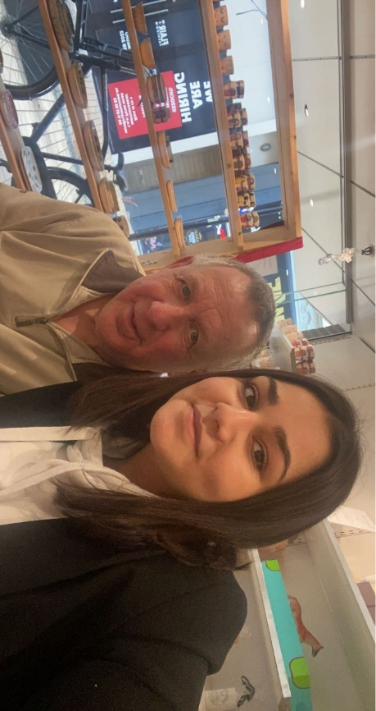Toen ik terug was, ben ik nog even achter de computer gaan zitten en heb ik in Henk zijn dossier gezet dat het super goed ging en dat het nu ook stukken beter gaat met het rekenen.

Tip:

Top: Veel bezig geweest vandaag.

(de foto is gemaakt met toestemming van Henk )

Dag verslag

27 januari 2022

Vandaag ben ik begonnen om 08:30, samen met Henk, Erik en Silvana. We beginnen de dag gezamenlijk met wat drinken die wordt gemaakt door Henk, want hij werk op de donderdag ochtend in de inloop.

Ondertussen heb ik Henk wat geholpen in de inloop met de kaarsen aansteken, en de tafels recht zetten.

In de loop van de dag heb ik Henk af en toe geholpen met het afrekenen van de bestellingen (gasten die koffie komen drinken). Ik heb nog gezellig met Erik gepraat over zijn huis en ALLE spullen die hij thuis heeft staan, we hebben enorm gelachen.

Wel ben ik samen met Henk naar het winkeltje geweest, als we in het winkeltje zijn beginnen we altijd met de kassa tellen. Inmiddels weet Henk hoe die moet optellen en het rekenen gaat ook steeds beter. Ook heeft hij goed aan als hij hulp nodig heeft of iets niet snapt.

Dag verslag

2 februari 2022

Vandaag ben ik om 12:00 uur begonnen, de inloop was eindelijk weer helemaal open dus dat betekend lunchcafé en eetcafé. Het was weer fijn om te zien hoe gezellig iedereen met elkaar aan het eten is.

Om 12:30 vroeg Rea aan mij of ik de naaiatelier wou overnemen, omdat ze nog best veel mailtjes moest beantwoorden en versturen. Ik vond het leuk dat ze mij vroeg, ik hou wel van creatieve dingen. En om 13:00 ben ik naar het naaiatelier gegaan (dit is in de inloop zelf)en heb ik even een praatje gemaakt, en om een uur of 13:45 kwam Hinke binnen. We hebben even gezellig gepraat en ondertussen was ik begonnen met het proberen te haken, maar dat werd uiteindelijk niks. Toen besloot ik om weer is te gaan proberen om te breien na best lang geleden. En het ging eigenlijk best goed. Ik heb tot 15:30 bij het naaiatelier gezeten.

Toen ben ik terug gegaan naar de inloop en heb ik kort gesproken met Marian over hoe het nu gaat, ik gaf aan dat Henk en ik na hadden gedacht om het winkeltje te versieren in een Valentijn thema, samen ben ik met Marian wezen kijken of we wat leuks hadden om in het winkeltje te verkopen. Uiteindelijk hadden we een beer en twee hartjes, ik vroeg of ik ook naar het winkeltje mocht om het netjes neer te zetten en er prijsjes aan maken. Dat mocht en toen heb ik Henk mee gevraagd en toen zijn Henk en ik samen naar het winkeltje gelopen en terwijl wij bezig waren kwamen er toevallig ook klanten en hebben wij in totaal 4 mokken en een muizen beer verkocht.

Daarna zijn wij terug gelopen naar de inloop, we hebben lekker gekletst voor het avond eten klaar was. Om 17:45 hebben wij met ze alle gegeten: aardappels, broccoli en kip/gehaktbal.

Na dat we met ze alle uit gegeten waren, heeft iedereen gezamenlijk afgeruimd. We hebben de dag gezellig afgesloten door dat iedereen in gesprek was over van alles en nog was. Aan het einde van de dag heb ik de kassa afgesloten en heb ik de kassa geteld en klaar gezet voor de volgende ochtend.

Tip:

Tops: bijna de hele dag wel bezig geweest, vond dit een enorm leuke dag.

Dag verslag

3 februari 2022

Vandaag ben ik de dag begonnen om 08:30 samen met Silvana, Henk, Tini en Erik, we hebben gezamenlijk koffie gedronken.

Vervolgens zijn Silvana, Tini en ik naar achter gegaan en hebben we even gepraat over de afgelopen week. Er was iets minder leuks gebeurd vertelde Silvana, er was een conflict/ miscommunicatie tussen Erik en Wyna.

Daarna zijn wij terug gegaan naar de inloop en heb ik een tijdje met Klaas gekletst over muziek, hoe het met hem gaat, en wat fijn na hij na zo lang weer terug was.

Henk en ik zijn nog even samen me Dick in overleg gegaan over schilderijen die we konden verkopen in de winkel, we hebben een aardig stapeltje gekregen. Wel moeten Henk en ik even in overleg gaan met Dineke of het überhaupt mogen verkopen en met Sabine wat ze er voor wilt hebben aangezien zei het heeft gemaakt. Wij vinden het best lastig om hier voor een prijsje te bedenken aangezien je het niet voor heel veel kan verkopen in het winkeltje, maar daarin tegen vinden wij bijvoorbeeld 5 euro net te goedkoop. Dus volgende week gaan Henk en ik even samen in over leg met Dineke en Sabine.

Om 12:00 was er weer afhaal voor de lunch, en rond 1 uur zijn Henk en ik naar het winkeltje gegaan. Het was enorm rustig we hebben nul klanten gehad, wel heeft Henk twee dingen gekocht van het winkeltje voor zijn beste vriendin. Omdat zei nu al 5 jaartjes in haar huis woont. Ik heb de cadeautjes mooi ingepakt voor Henk. We zijn tegen een uur of half 3/3 uur terug gegaan naar de inloop. Ook heb ik mijn uren in het systeem gezet en heb ik nog even voor Henk gerapporteerd.

Het was een zeer gezellige dag.

Tip:

Tops:

Dag verslag

4 februari 2022

Vandaag is het mijn eerste keer dat ik op de vrijdag stage loop, ik ben om 14:00 begonnen.

Marian en ik kwamen tegelijk binnen, om 14:00 was de inloop niet heel druk. Marian heeft me verteld hoe de dag ongeveer er uit zal zien. Maar vandaag moest er ook gekookt worden, maar de kok was er nog niet, en samen met Arthur kwamen we er achter dat we de aardappels, uiten en wortels zelf moesten schillen. Ik ben gelijk begonnen aan de aardappels en met de loop van de tijd kwam de kok binnen genaamd Heinen, zelf heb ik me voorgesteld en heb ik verteld wat ik in de inloop doe. Samen met Heinen heb ik veder de aardappels, uien en wortels geschild.

Vervolgens hebben wij samen gekookt, we hebben hutspot gemaakt met een mandarijn toetje en een worstje. Samen heb ik met Marian het eten uitgeserveerd om 17:45, de mensen in de inloop waren best tevreden. Ik vond het leuk om in de keuken te staan en samen te werken met Heinen.

Na het eten heeft iedereen gezamenlijk, opgeruimd. En op vrijdagavond is er standaard een doe middag, ook dit kan weer eindelijk door gaan na de corona. Vanavond was er bingo, rond half 8 kwamen de mensen binnen en mochten ze plaats nemen. De bingo kaarten werden uitgedeeld en de spelregels werden opgenoemd. Meerten had de bingo ballen en de microfoon vast, hij organiseerde de bingo.

Ondertussen mocht ik de hapjes maken, en heb ik ze uitgedeeld. Het is heel leuk om te zien hoe mensen reageren tijdens de bingo, de een word heel blij, de ander kan slecht tegen zijn verlies. Ook kon je leuke prijsje winnen. Bijna iedereen heeft wel een bingo gehad, dus ze gingen allemaal met iets leuks naar huis. Uiteindelijk heeft Anneke de hoofdprijs gewonnen.

Ik heb de kassa geteld en opgebergt in de kluis.’

Het was een enorm leuke dag, ik heb genoten van de mensen en we hebben lekker veel gedaan.

Dag verslag

3 Maart 2022

Vandaag ben ik begonnen om 08:30, samen met Silvana, Elles, Erick, Tinnie en Henk. Het was weer gezellig om met Elles te kletsen, ze kan eindelijk na een tijdje weer 3 uur achter elkaar werken

Winkel met henk schoonmaak

Mee met sporten

4 maart

17 03 2022

31-Maart

Geragrd mee geholpen heinen corona

Rustug dagje geholpn met de bingo

Kassa geteld

Opdrachten itgevoerd met Marian